第12天 javaweb开发模式与案例

【教学内容】
Javaweb开发模式
          - Jsp模式介绍
          - Javabean介绍
          - Beanutils工具使用
          - Mvc设计模式
          - Javaweb三层架构
案例
          - 注册分析
          - 注册功能实现
          - 登录分析
          - 登录功能实现

【教学总结】

【第一阶段】
【学习目标】
【内容:javaweb开发模式】

Jsp模式介绍
SUN公司推出JSP技术后，同时也推荐了两种web应用程序的开发模式，一种是JSP+JavaBean模式(model1模式)，一种是Servlet+JSP+JavaBean模式(model2模式)。

Model1模式介绍
        - model1模式各部分功能分析
JSP+JavaBean模式适合开发业务逻辑不太复杂的web应用程序，这种模式下，JavaBean用于封装业务数据，JSP即负责处理用户请求，又显示数据
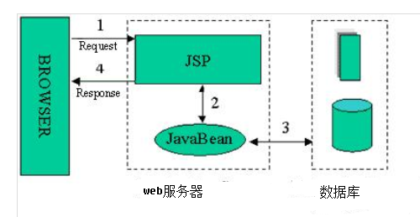
        - model1模式优缺点
优点
简单快捷，对开发人员要求不高
缺点
所有的操作都在jsp页面中，其中访问数据库的API是在jsp页面中完成的，难以维护，不适合做比较复杂应用 ,它只适合中小型项目.

Model2模式介绍
        - model2模式各部分功能分析
Servlet+JSP+JavaBean(MVC)模式适合开发复杂的web应用，在这种模式下，servlet负责处理用户请求，jsp负责数据显示，javabean负责封装数据。 Servlet+JSP、JavaBean模式程序各个模块之间层次清晰，web开发推荐采用此种模式。
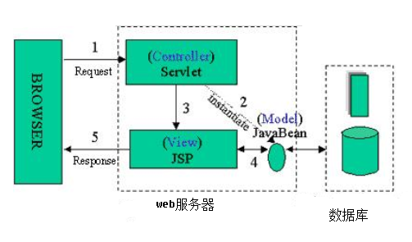
        - model2模式优缺点
优点:
维护方便，开发人员各司其职，互不干涉，有利于开发中的分工，有利于组件的重用。比较适合做比较复杂应用，它适合做中大型项目
缺点:
项目开发难度增大，对开发人员的要求也随之提高。

Javabean介绍

什么是javaBean
JavaBean 是一种JAVA语言写成的可重用组件。为写成JavaBean，类必须是具体的和公共的，并且具有无参数的构造器。JavaBean 通过提供符合一致性设计模式的公共方法将内部域暴露成员属性。众所周知，属性名称符合这种模式，其他Java 类可以通过自身机制发现和操作这些JavaBean 的属性。
JavaBean可分为两种：一种是有用户界面（UI，User Interface）的JavaBean；还有一种是没有用户界面，主要负责处理事务（如数据运算，操纵数据库）的JavaBean。JSP通常访问的是后一种JavaBean。而我们在javaweb开发中使用JavaBean主要是用于进行数据的运算(数据的封装)

javaBean在Model1模式下的使用
        - jsp:useBean
        - jsp:setProperty
        - jsp:getProperty
页面
username:<input type="text" name="username"><br>
password:<input type="password" name="password"><br>

jsp中使用bean标签来封装数据
<jsp:useBean id="user" class="cn.itcast.doamin.User"></jsp:useBean>
<jsp:setProperty property="*" name="user"/>

要求：页面上组件的名称必须与javaBean的bean属性名称一致.
bean属性是get/set 后面的名称

Beanutils工具使用

javaBean在model2模式下的使用(BeanUtils工具使用)
在model1模式下我们使用jsp提供的标签来将数据封装到javaBean中，那么我们在model2模式下，因为jsp已经不在进行功能的处理，只是用于显示数据，这时怎样将数据封装到JavaBean中?
如果我们通过手动封装是可以的，但是如果参数过多，那么代码量很大，这时我们可以通过反射机制来完成请求参数的封装。
1.得到所有请求参数request.getParameterMap();
2.得到javaBean类的Class对象，得到这个类中所有方法getDeclaredMethods();
3.判断methods中是否具有setXxx方法 从map集合的key中获取
4.如果查找到这个方法，通过这个方法的invoke进行调用 method.invoke()方法
上述代码我们自己完成会很复杂，在开发中，我们可以使用BeanUtils工具来完成它的底层实现就是通过java中的内省机制(最底层就是反射)来完成的。
BeanUtils工具介绍
Apache组织开发了一套用于操作JavaBean的API，这套API考虑到了很多实际开发中的应用场景，因此在实际开发中很多程序员使用这套API操作JavaBean，以简化程序代码的编写.
BeanUtils工具使用步骤
1.导入jar包
commons-logging-1.1.1.jar
commons-beanutils-1.8.3.jar
2.使用
BeanUtils.populate(javaBean对象, request.getParameterMap());
示例

Beanutils工具类型转换
在使用BeanUtils工具对数据进行封装时，它是如何做到将请求参数(字符串)封装到javaBean的不现类型的属性上的哪？
        - Beanutils默认类型转换介绍
在BeanUtils工具中，有默认的类型转换，我们可以在org.apache.commons.beanutils.converters包下查看到它们提供的默认的类型转换器。
        - beanutils自定义类型转换器步骤
但是在开发中，有很多情况下，数据类型的转换使用BeanUtils工具可能不完全够用，这时我们就可以通过自定义类型转换器来完成操作。
自定义类型转换器步骤:
1.创建一个类，实现这个接口org.apache.commons.beanutils.Converter
这个接口就是BeanUtils中所有类型转换器的根接口.

2.重写方法 public Object convert(Class type, Object value)
在这个方法中完成类型转换.
这个方法的返回值就是赋值给javaBean中对应的属性.
type:要转换的类型
value:表单传递过来的属性值
3.注册类型转换器.
ConvertUtils.register(javaBean对象,要转换的类型.class);
        - 实现自定义类型转换

Mvc设计模式

mvc模型介绍
MVC全名是Model View Controller，是模型(model)－视图(view)－控制器(controller)的缩写，是一种软件设计典范，用一种业务逻辑、数据、界面显示分离的方法组织代码，将业务逻辑聚集到一个部件里面，在改进和个性化定制界面及用户交互的同时，不需要重新编写业务逻辑。MVC被独特的发展起来用于映射传统的输入、处理和输出功能在一个逻辑的图形化用户界面的结构中。MVC模式最早被Trygve Reenskaug提出，成为施乐帕罗奥多研究中心（Xerox PARC）的Smalltalk语言发明的一种软件设计模式。MVC可对程序的后期维护和扩展提供了方便，并且使程序某些部分的重用提供了方便。而且MVC也使程序简化，更加直观。

mvc各部分功能
需要注意的是MVC设计模式并不是java语言独有的设计模式，几乎所有的B/S结构的项目都在使用这种设计模式。其中M、V、C分别代表如下含义：
      - M：model层，即模型层，用来维护数据以及提供数据访问方法；
      - V：view层，即视图层，通常由jsp充当，用于展示模型的部分数据或所有数据的可视化视图；
      - C：controller层，即控制层，用于对处理请求。
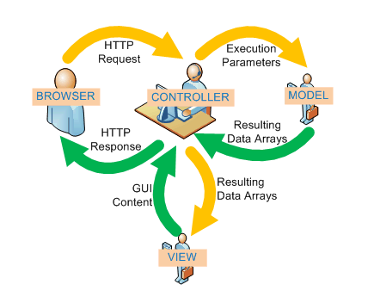

javaweb中的mvc
JSP Model2模式已经可以清晰的看到MVC完整的结构了，在JSP Model2中层次划分的很清晰，如下所示：
- JSP：视图层，用来与用户打交道，负责接收用来的数据，以及显示数据给用户；
- Servlet：控制层，负责找到合适的模型对象来处理业务逻辑，转发到合适的视图；
- JavaBean：模型层，完成具体的业务工作，例如：开启、转账等。

Javaweb三层架构

javaweb三层架构介绍
所谓的三层架构是由web层，业务层及数据层组成的，它们分别完成各自的工作，如下所示：
          - Web层：包含jsp和Servlet等与web相关的内容；
          - 业务层：也称Service层，业务层中不包含JavaWeb的API，它只关心业务逻辑；
          - 数据层：有时候也称为是持久层，其功能主要是负责数据库的访问，简单的说法就是实现对数据表的Select，Insert，Update，Delete的操作。
其中，web层是与web相关的内容，包括jsp和servlet，以及request、response、session、ServletContext等，这些对象只能出现在web层，不能出现在业务层；同样，业务层只关心业务逻辑，例如登录，注册功能，其中注册就是向数据库中插入一条数据，这样在数据层就对应一个方法，因此业务层依赖于数据层，可以这样理解：业务层的一个功能是由数据层的若干个对数据库的操作组成的。而web层将用户输入的数据传递给业务层，业务层处理之后将结果返回给web层，由web层再展示给用户。也就是说web层依赖于业务层。
由于业务层和数据层没有出现javaweb的API，因此业务层和数据层是可重用的，甚至可以应用在非web环境中。
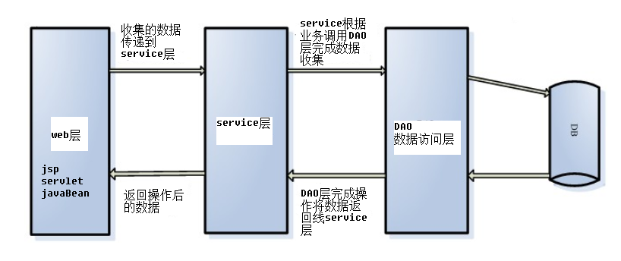

javaweb三层架构与mvc区别分析
三层架构是一个分层式的软件体系架构设计，它可适用于任何一个项目。
MVC是一个设计模式，它是根据项目的具体需求来决定是否适用于该项目。
那么架构跟设计模式有什么区别呢？
我们从接手一个项目开始，首先，我们需要进行架构设计，一般我们采用的就是分层式的架构设计，即我们的三层架构。
然后，在确定了架构以后，我们再根据项目的具体需求去考虑是否需要应用一些设计模式，比如是否应用我们的MVC模式，抽象工厂模式等等。
【笔试面试题】
什么是MVC设计模式
Javaweb三层架构是什么

【重点总结】
Javaweb开发中的三层架构
BeanUtils工具封装请求参数到javaBean

【第二阶段】
【学习目标】
【内容:案例】
根据web三层架构搭建环境
- 包结构
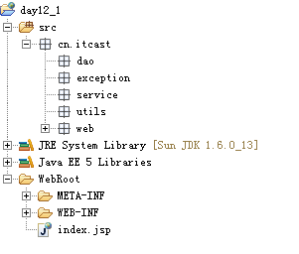

案例-注册分析
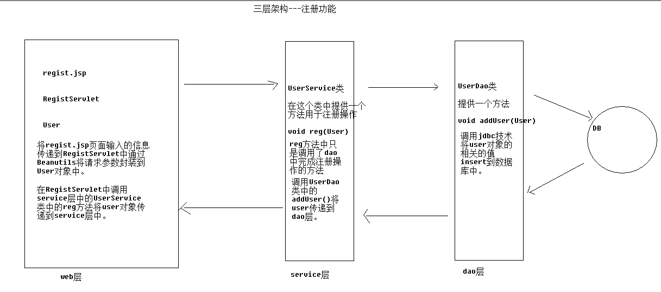
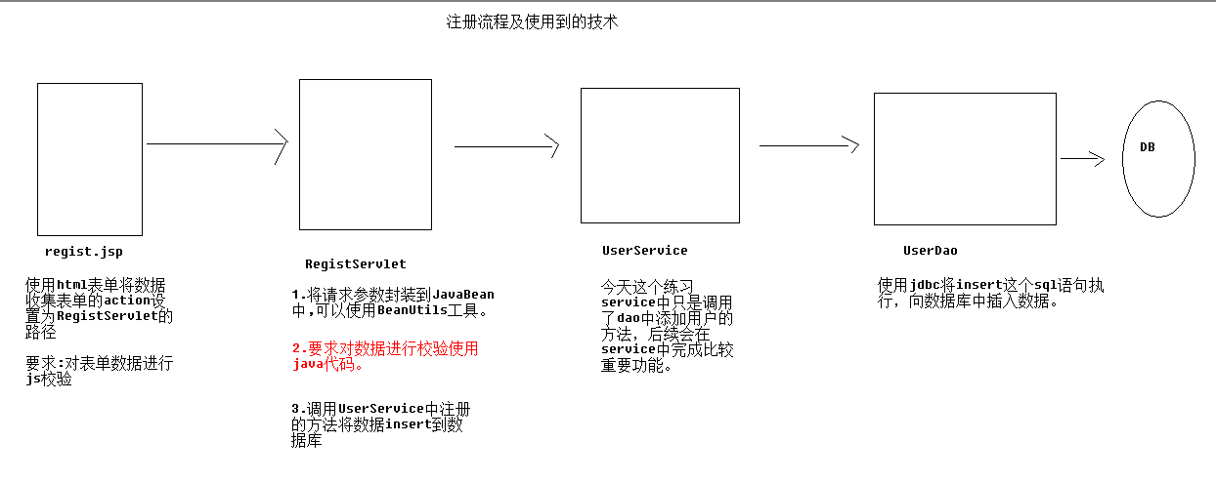
- 包结构
- 导入的jar包
Mysql驱动 BeanUtils工具
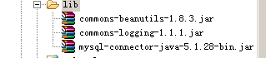

- 创建数据库及表

CREATE DATABASE day12;
USE day12;

CREATE TABLE USER(
id INT PRIMARY KEY AUTO_INCREMENT,
username VARCHAR(20),
PASSWORD VARCHAR(20),
sex VARCHAR(10),
telephone VARCHAR(20),
email VARCHAR(50),
introduce VARCHAR(100)
)

SELECT * FROM USER;
- 创建User类
private int id;
private String username;
private String password;
private String email;
private String telephone;
private String sex;
private String introduce;
- 注册功能
Regist.jsp---→RegistServlet---→UserService--→UserDao
处理操作的返回问题
使用自定义异常来处理.
    - 在exception包下创建一个UserRegistException类它就是代表我们注册操作中产生的问题。
    - 如果在dao中产生了问题，我们直接向service层抛出一个UserRegistException(msg)
    - 在service层，现在不处理，直接抛给servlet，在servlet中可以根据try..catch来判断注册是否成功。
    - 如果catch到异常，将异常信息通过request域存储，并请求转发到regist.jsp页面显示错误信息。
关于RegistServlet获取数据校验问题
在开发中，对于请求的数据需要做双向校验
客户端需要校验 使用javascript
服务器端需要校验 使用java代码。

因为我们使用Beanutils工具，它帮助我们将请求参数直接封装到了javaBean中，那么我们要做校验，就可以直接在javaBean中创建一个public Map<String,String> validate()方法来校验。

- 在RegistServlet首先通过Beanutils已经将请求参数封装到了User中，那么我们调用User类的validate方法时，这些请求参数在user对象中已经存在了，那么我们在validate方法中使用的username,password等就已经有值了。
- validate方法返回的是一个Map<String,String>,它的key是
username.msg password.msg 它的value是 用户名不能为空,密码不能为空。
- 当我们在RegistServlet类中调用validate方法后，就会得到一个Map集合，判断集合size==0就可以知道是否有错误信息，如果有，将map集合遍历，将key存储为request域中的name值，将map的value做为request域中的value值。
Request.setAttribute(“username.msg”,”用户不能为空”);
- 当请求转发到regist.jsp页面我们就可以使用el表达式将错误信息取出展示出来。

案例-注册功能实现
查看day12_1工程

案例-登陆分析
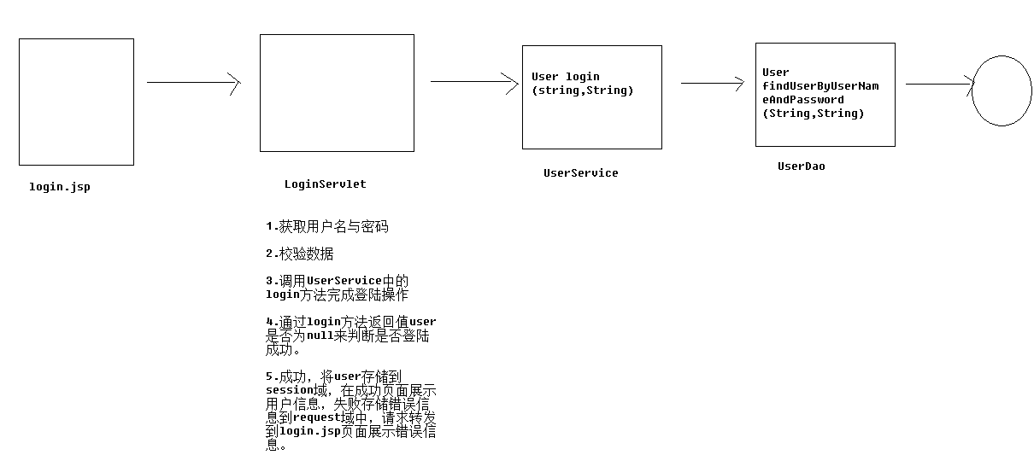
记住用户名
实现原理:
  - 当用户登陆成功后，将用户名持久化存储到cookie中。
  - 当下一次在访问登陆页面后，直接从cookie中获取用户名显示在用 户名的文本框中。

实现操作:
- 登陆成功后，判断用户是否勾选了记住用户名操作
Request.getParameter(“saveName”)
判断它的值是否是”ok”
如果是就代表勾选了。
- 如果勾选了，就创建一个cookie
Cookie cookie=new Cookie(“username”,username);
持久化存储 setMaxAge() setPath()
在login.jsp页面上使用
${cookie.username.value}来在用户名文本框上显示信息。
- 如果没有勾选，以前记住过用户名，就将cookie删除 setMaxAge(0);

案例-登陆功能实现
查看day12_1工程
【笔试面试题】
无
【重点总结】
对于注册与登陆案例要求大家必须掌握。

【总结】
今天内容，主要是以案例为主，大家了解jsp开发模式及其特点即可。
对于MVC模式，在找工作中经常会被问到，大家可以说清楚每一部分作用即可。
后续我们写代码，都是使用javaweb的三层架构，对于三层架构大家要会使用。
BeanUtils工具使用比较简单，大家只要掌握怎样通过BeanUtils将请求参数封装到JavaBean中，数据类型转换了解即可。
案例注册与登陆操作要求大家可以单独完成，并清楚每一部分流程

【课后作业】
问答题
简述jsp开发两种模式是什么，每一部分作用及优缺点
简述javaweb开发的三层架构，及每一层主要功能
简述什么是MVC设计模式，M,,V,C都是什么
简述BeanUtils工具怎样封装请求参数到javaBean中
操作题
完成注册案例
完成登陆案例

